ЕВРАЗИЙСКИЙ СОВЕТ ПО СТАНДАРТИЗАЦИИ, МЕТРОЛОГИИ И СЕРТИФИКАЦИИ
(ЕАСС)

EURO-AZIAN COUNCIL FOR STANDARDIZATION, METROLOGY AND CERTIFICATION
(EASC)

 | М Е Ж Г О С У Д А Р С Т В Е Н Н Ы Й  С Т А Н Д А Р Т | ГОСТ ISO 14738  (проект, KZ,  первая редакция)

Безопасность машин

АНТРОПОМЕТРИЧЕСКИЕ ТРЕБОВАНИЯ К КОНСТРУКЦИИ РАБОЧИХ МЕСТ НА МАШИНАХ

(ISO 14738:2002, IDT)

Настоящий проект стандарта не подлежит применению до его принятия

Минск
Евразийский совет по стандартизации, метрологии и сертификации
20_
Предисловие

Евразийский совет по стандартизации, метрологии и сертификации (ЕАСС) представляет собой региональное объединение национальных органов по стандартизации государств, входящих в Содружество Независимых Государств. В дальнейшем возможно вступление в ЕАСС национальных органов по стандартизации других государств.
Цели, основные принципы и основной порядок проведения работ по межгосударственной стандартизации установлены ГОСТ 1.0 «Межгосударственная система стандартизации. Основные положения» и ГОСТ 1.2 «Межгосударственная система стандартизации. Стандарты межгосударственные, правила и рекомендации по межгосударственной стандартизации. Правила разработки, принятия, обновления и отмены».
Сведения о стандарте
1 ПОДГОТОВЛЕН Республиканским государственным предприятием на праве хозяйственного ведения «Казахстанский институт стандартизации и метрологии» Комитета технического регулирования и метрологии Министерства торговли и интеграции Республики Казахстан на основе собственного перевода на русский язык международного стандарта, указанного в пункте 4.
2 ВНЕСЕН Комитетом технического регулирования и метрологии Министерства торговли и интеграции Республики Казахстан
3 ПРИНЯТ Евразийским советом по стандартизации, метрологии и сертификации (протокол № ….. от ……)
За принятие проголосовали:
Краткое наименование страны по МК  (ИСО 3166) 004–97 | Код страны по МК (ИСО 3166) 004–97 | Сокращенное наименование  национального органа  по стандартизации

4 Настоящий стандарт идентичен международному стандарту ISO 14738:2002 «Безопасность машин. Антропометрические требования к конструкции рабочих мест на машинах » (Safety of machinery. Anthropometric requirements for the design of workstations at machinery, IDT).
Международный стандарт ISO 14738:2002 был разработан Европейским Комитетом по Стандартизации (CEN) в сотрудничестве с техническим комитетом ISO ТК 159, Эргономика, Подкомитетом ПК 3, Антропометрия и биомеханика, в соответствии с Соглашением по техническому сотрудничеству между ISO и CEN (Венское Соглашение).
Перевод с английского языка (en).
При применении настоящего стандарта рекомендуется использовать вместо ссылочных международных стандартов соответствующие им межгосударственные стандарты, сведения о которых приведены в дополнительном приложении ДА.

5 ВПЕРВЫЕ

Информация о введении в действие (прекращении действия) настоящего стандарта и изменений к нему на территории указанных выше государств публикуется в указателях национальных стандартов, издаваемых в этих государствах, а также в сети Интернет на сайтах соответствующих национальных органов по стандартизации.

В случае пересмотра, изменения или отмены настоящего стандарта соответствующая информация будет опубликована на официальном интернет-сайте Межгосударственного совета по стандартизации, метрологии и сертификации в каталоге "Межгосударственные стандарты".

Исключительное право официального опубликования настоящего стандарта на территории указанных выше государств принадлежит национальным органам по стандартизации этих государств.
Содержание

Предисловие |  |  | 3
Введение |  |  | 6
1 | Область применения |  | 7
2 | Нормативные ссылки |  | 7
3 | Требования к задачам |  | 7
4 | Определение основного рабочего положения (позы) |  | 8
5 | Размерные данные для конструкции рабочего места |  | 9
6 | Положение сидя |  | 10
 | 6.1 | Рабочая высота, высота и наклон рабочей поверхности | 14
 | 6.2 | Место для сидения | 15
 | 6.3 | Измерения сидения | 17
7 | Приподнятое сидение |  | 19
 | 7.1 | Измерение приподнятого сидения | 21
8 | Положение стоя с опорой |  | 22
 | 8.1 | Измерения положения стоя с опорой | 23
9 | Положение стоя |  | 24
 | 9.1 | Измерения положения стоя | 25
Приложение А (нормативное) Антропометрические данные |  |  | 27
Приложение В (информационное) Динамика тела |  |  | 31
Библиография |  |  | 35

Введение

Настоящий стандарт является одним из нескольких эргономических стандартов безопасности машин. EN 614-1 описывает принципы, которые проектировщики должны принять для учета эргономических факторов.
Настоящий стандарт описывает, как следует применять эти принципы, используя антропометрические требования к проектированию рабочих мест на машинах.
Кроме того, рекомендуется, чтобы позы и движения, обусловленные конструкцией машин, оценивались, в соответствии с описанием в ISO 11226 и prEN 1005-4.
Настоящий стандарт подготовлен в качестве гармонизированного стандарта в качестве Директивы по машинному оборудованию и связанных с ней правил ЕАСТ.
М Е Ж Г О С У Д А Р С Т В Е Н Н Ы Й С Т А Н Д А Р Т

Безопасность машин

АНТРОПОМЕТРИЧЕСКИЕ ТРЕБОВАНИЯ К КОНСТРУКЦИИ РАБОЧИХ МЕСТ НА МАШИНАХ

(Safety of machinery. Anthropometric requirements for the design of workstations at machinery)

Дата введения______________
1 Область применения

Настоящий стандарт устанавливает принципы определения размеров на основе антропометрических измерений и их применения к конструкции рабочих мест на стационарных машинах. Он основан на современных знаниях об эргономике и антропометрических измерениях.
Настоящий стандарт устанавливает требования к пространству тела для оборудования при нормальной работе в положениях сидя и стоя. Настоящий стандарт специально не включает требования к пространству для работ по техническому обслуживанию, ремонту и очистке.
Настоящий стандарт не дает рекомендаций, специально предназначенных для рабочих мест с визуальным дисплеем на машинах. Для этой цели можно использовать ISO 9241-5 в сочетании с настоящим стандартом.
Ситуации, в которых необходимо предотвратить приближение людей к опасным местам, рассматриваются в ISO 13852.

2 Нормативные ссылки

Для применения настоящего стандарта необходим следующий ссылочный стандарт. Для недатированной ссылки применяют последнее издание ссылочного стандарта (включая все его изменения):
ISO 13852 Safety of machinery - Safety distances to prevent danger zones being reached by the upper limbs (Безопасность машин. Установление безопасных расстояний, препятствующих касанию руками опасных зон).
ISO 15534-3 Ergonomic design for the safety of machinery - Part 3: Anthropometric data (Эргономическое проектирование для безопасности машин и механизмов. Часть 3. Антропометрические данные).
ISO 7250:1996 Basic human body measurements for technological design (Основные антропометрические измерения для технического проектирования).

3 Требования к заданию

Проектирование рабочих мест на оборудовании должно быть основано на анализе требований задачи (см. EN 614-1 и EN 614-2), включая как минимум следующие элементы:
Проект, KZ, первая редакция
- временные аспекты, т.е. продолжительность работы на оборудовании (см. ISO 11226 и prEN 1005-4);
- размер рабочей зоны;
- размер предметов, подлежащих управлению;
- требования силы (см. prEN 1005-2 и prEN 1005-3);
- требования к действиям (например, для подачи и/или извлечения предметов из оборудования);
- динамические измерения тела (см. Приложение В);
- требования координации;
- требования стабильности;
- визуальные требования;
- потребность в общении;
- частота и продолжительность движений тела, головы и конечностей (см. ISO 11226 и prEN 1005-4);
- необходимость перемещения между рабочими местами;
- возможность принятия различных положений (поз) (см. также ISO 11226 и prEN 1005-4).
Машины и рабочие места должны быть спроектированы таким образом, чтобы обеспечивать наилучшие позы и модели движения с учетом технических и экономических ограничений.

4 Определение основной рабочего положения

На рисунке 1 показан метод анализа для определения основного рабочего положения на машине и показано, как следует использовать некоторые из различных факторов, описанных в разделе 3. Конструкция машины, рабочего места, задачи и оборудование должны способствовать определенному количеству движений и изменению положения (позы). Конструкция также должна позволять оператору свободно менять положение сидя и стоя в течение рабочего дня. Когда дизайнер выбирает основное рабочее положение (позу), обычно предпочтительнее сидеть. Положение стоя менее рекомендуется. Следует избегать таких рабочих положений как стоя на коленях, ползания и лежания в качестве рабочих поз. На рисунке 1 также показано, как можно изменить факторы, чтобы обеспечить сидячее положение.

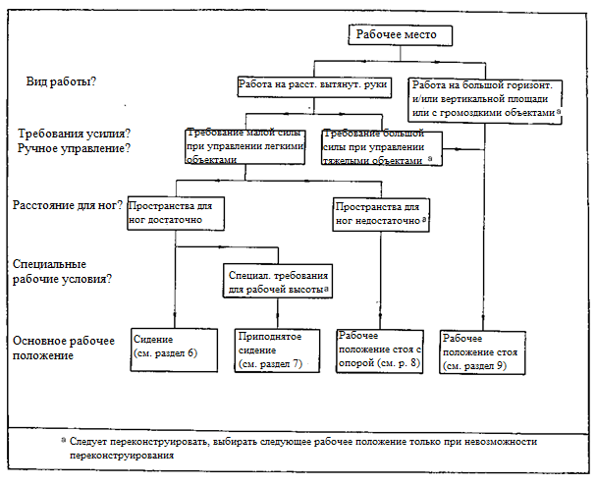
Рисунок 1 - Метод анализа для определения основного рабочего положения

5 Размерные данные для конструкции рабочего места

Для каждого рабочего положения, описанного в настоящем стандарте, приведены несколько размеров для проектирования рабочего места. Настоящие размеры основаны на антропометрических данных. Антропометрические данные получены из статических измерений обнаженных людей и не учитывают движений тела, одежды, оборудования, условий работы машин или условий окружающей среды.
В Приложении А, таблице А.1, приведены размеры человеческого тела, необходимые для расчета размеров рабочих мест с учетом известного диапазона размеров тела в Европе. Таблица А.2 предназначена для включения антропометрических данных из других регионов мира (например, из Восточной Азии, Юго-Восточной Азии и Северной Америки). Обозначения, используемые в настоящем стандарте и приложениях к нему, являются общими для ISO 15534, части 1–3. Физические размеры, связанные с рабочим местом, обозначены заглавными буквами A, B, C и т. д. в таблицах 4 – 8. В этих таблицах приведены размеры, рассчитанные из измерений человеческого тела для европейских стран. Антропометрические измерения обозначаются строчными буквами с индексами. Когда упоминается конкретный процентиль измерения тела, это обозначается фактическим процентным числом, которому предшествует буква «P» в скобках после индекса (например, a₂ (P5) обозначает 5-й процентиль измерения тела a₂, ширина плеч).
Размеры, приведенные в таблице 1, основаны на практическом опыте и дополняют антропометрические измерения, указанные в приложении А. Вместе эти данные используются для определения размеров рабочих мест у машин.
Рассчитанные размеры будут минимальными для размеров зазора и максимальными для размеров досягаемости. Везде, где это возможно, размеры зазора (расстояние между предметами) должны быть увеличены, а размеры досягаемости должны быть уменьшены.

Таблица 1 - Припуски и дополнительные размеры
Припуски по высоте (x)¹) | x₁- добавить 30 мм для обуви  x₂- добавить 130 мм для обуви и движений ног  x₃- добавить 130 мм для обуви и возможности перекрещивания ног или для сиденья с регулировкой с уклоном вперед
Припуски по ширине (y) | y – добавить не менее 350 мм для движений ног.
Припуски по глубине (z) | z₁- добавить не менее 50 мм для движений на высоте колен; z₂- добавить не менее 350 мм для движений на высоте стоп.
Другие важные размеры: | - Толщина рабочей поверхности тонкая по возможности, предпочтительная максимально на переднем крае 30 мм (смотреть раздел 6.1)  - ширина подставки для ног, предпочтительно не менее 700 мм  - глубина подставки для ног, предпочтительно 700 мм.
¹⁾ Для доступа и использования педали добавить достаточное пространство в соответствии с требованиями усилий смотреть prEN 1005-3.

Приложение B предоставляет дополнительную информацию о движениях тела и соответствующих требованиях к пространству.

6 Положение сидя

К преимуществам сидячего положения относятся:
- снижение физиологических энергозатрат и утомляемости,
- обеспечение телу стабильной опоры,
- возможность выполнения точных работ.
К недостаткам относятся:
- ограничение рабочей зоны,
- ограничение возможности приложения усилий,
- возможный риск быть скованным в фиксированной позе в течение длительного времени.
Размеры рабочего места должны соответствовать антропометрическим различиям в группах пользователей и различным рабочим задачам, например будучи регулируемым (см. EN 614-1).
Наилучший способ подгонки рабочего места под пользователя и задача состоит в том, чтобы и рабочая поверхность, и сиденье легко регулировались.
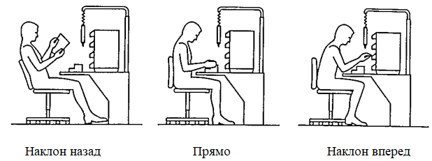

Рисунок 2 - Примеры вариантов сидячего положения

Во избежание дискомфорта, вызванного длительным сидением в фиксированном положении, конструкция рабочего места должна позволять изменения положения (позы). Это должно выполняться путем добавления достаточных припусков, в соответствии с разделом 5 (см. также Приложение B), к соответствующим антропометрическим размерам при расчете требований к пространству в соответствии с таблицами 4 и 5. На рисунке 2 показаны варианты сидячих положений (поз), от легкого наклона назад до легкого наклона вперед и иллюстрирует взаимозависимость движений ног и верхней части тела.
Для получения соответствующих сидячих положений должно быть обеспечено достаточное пространство для свободных движений тела, особенно для ног и ступней. Рабочая зона для рук должна находиться на соответствующем расстоянии в соответствии с предполагаемой частотой и продолжительностью движений туловища, головы и конечностей. Например, размещение точек загрузки и разгрузки на машине должно быть выбрано таким образом, чтобы операция могла выполняться в предпочтительной рабочей зоне.
Также должны быть приняты во внимание визуальные (зрительные) требования заданий, которые влияют на положение и движение головы и тела. Следует оценить потребность в дополнительном пространстве для сопутствующих движений тела, в таблицах 2 и 3 дана информация об углах движения головы и тела в сидячем положении. Также показано влияние движения тела на эффективное поле зрения (см. также Приложение В).
Углы а, ß, у и δ, приведенные в таблицах 2 и 3, являются ориентировочными для использования при проектировании. Однако фактические значения сильно различаются, и некоторые группы населения, например, молодые или пожилые люди могут иметь, соответственно, значительно увеличенные или ограниченные способности двигать частями тела. Ношение очков или средств индивидуальной защиты, ограничивающих поле зрения, может увеличить потребность в движениях тела. Такие факторы, как частота и продолжительность, также влияют на приемлемость таких перемещений (см. также ISO 9355-2, ISO 11226 и prEN 1005-4).

Таблица 2 - Горизонтальные рабочие зоны с учетом движений глаз, головы и тела
Положение | Обозначение | Значение | Пояснение измерения
Α | α | 30° | α = поле зрения для частого управления и наблюдения без необходимости движения головы и тела (дополнительную информацию см. в ISO 9355-2)
 | α  ß | 30°  40°  55° | α = поле зрения (движения глаз) ß = угол движения головы (налево)  α/2 + ß = поле зрения (слева) для периодического управления и наблюдения с движением головы, но без движения тела.
 | α  ß | 30°  40° | α= поле зрения (движения глаз) ß= угол движения головы (влево)
Такие положения (позы) не должны сохраняться в течение любого количества времени. | γ | 55°  110° | γ = угол для вытянутой головы и движения тела (слева)  α/2+ß+ γ = поле зрения (слева) только для случайного наблюдения и легкого управления, когда допустимы повороты головы и тела.

Примечание - Показано движение только влево. Движения вправо симметричны.

Примечание - Согласно таблице 4 рабочие зоны обозначены изогнутыми линиями.

Таблица 3 - Вертикальные рабочие зоны с учетом движения глаз, головы и тела
Положение | Обозначение | Значение | Пояснение измерения
 | α | 30° | α = поле зрения для частого управления и наблюдения без необходимости движения головы и тела (дополнительную информацию см. в ISO 9355-2)
 | α | 30° | α = поле зрения (движения глаз)
 | ß | 30° | ß = угол движения головы без движения тела вниз
 |  | 60° | α+ß = поле зрения для обработки и визуального обнаружения, где  движение головой вниз допустимо
Такие положения следует сохранять только в течение коротких периодов времени | α | 30° | α = поле зрения (движения глаз)
 | ß | 30° | ß = угол движения головы без движения тела вниз
 | γ | 30°  90° | γ = угол для вытянутого движения головы или движения головы и тела (вниз)  α+ß+γ = поле зрения только для случайного управления и наблюдения, когда допустимо движение головы и тела вниз
 | δ | 90° | δ = поле зрения вверх, только для случайного управления и наблюдений, когда допустимы движения головы и тела
Такие положения (позы) не должны сохраняться в течение любого количества времени.
Примечание - В соответствии с таблицей 4, рабочие зоны обозначены кривой линией

6.1 Рабочая высота, высота и наклон рабочей поверхности

При работе на предметах или других устройствах может быть определенная разница между рабочей высотой и высотой рабочей поверхности. Под рабочей высотой в настоящем стандарте понимается высота рук при работе, а под высотой рабочей поверхности понимается высота опорного уровня. Рабочая высота должна быть выбрана таким образом, чтобы обеспечить адекватное положение тела и в то же время удовлетворять зрительные потребности. Выбор представляет собой компромисс между требованиями к низкой нагрузке на шею, руки, плечи и спину и требованиями к дальности обзора для адекватного визуального контроля. Оптимальная высота рабочей поверхности и наклон зависят от рабочей задачи. На рисунке 3 приведены рекомендации, которые можно использовать в большинстве ситуаций.
Требования задачи | Положение | Рабочая высота | Высота рабочей поверхности
Точная координация ручной работы (с опорой на руку) в сочетании с визуальным контролем в той же рабочей зоне. |  | высота выше локтя | возможна высокая рабочая поверхность
Активные движения руками, мелкими предметами |  | на уровне локтя | Поверхность на уровне локтя
Работа с крупными, но не слишком громоздкими или тяжелыми предметами |  | переменная величина, в зависимости от размера объекта | поверхность ниже уровня локтя, если она совместима с пространством для ног; наклоненное вперед сиденье может обеспечить больше места

Рисунок 3 - Рекомендации по рабочей высоте
Чтобы обеспечить достаточный зазор для бедер и хорошую рабочую высоту для рук, рабочая поверхность должна быть как можно тоньше; это необходимое условие для того, чтобы пользователи занимали хорошее рабочее положение. Минимальная толщина поверхности зависит от прочностных характеристик используемого материала и других технических требований. На практике поверхность толщиной 30 мм часто обеспечивает приемлемый компромисс между потребностями в пространстве и прочностными характеристиками.
Рабочая поверхность может быть наклонной или горизонтальной. Наиболее подходящий угол для наклонной поверхности — это компромиссное решение между визуальными требованиями, нагрузкой на шею, спину и плечи и углом, при котором предметы все еще остаются на поверхности. Угол около 15° рекомендуется для многих точных задач управления с высокими требованиями к зрению.
Следует избегать продолжительной работы с поднятыми плечами. Если это невозможно, должны быть предусмотрены подлокотники.
Ручная работа должна быть организована так, чтобы руки находились преимущественно в предпочтительной рабочей зоне (см. таблицу 4). Следует избегать непрерывной работы руками без поддержки, даже в этой области. Для разовых задач с легкими предметами можно использовать максимальную рабочую площадь.

6.2 Место для сидения

Место для сидения (сиденье) должно обеспечивать устойчивую поддержку тела в положении, которое является физиологически удовлетворительным и соответствует выполняемой задаче или деятельности, и которое остается удобным в течение определенного периода времени. Как правило, сиденье должно вращаться.
Основные физиологические особенности работы в положении сидя:
- поддержание хорошей осанки требует минимальных мышечных усилий;
- минимизируется нагрузка на позвоночник за счет поддержания умеренной степени лордоза при минимальном мышечном напряжении.
Сиденье должно легко регулироваться в соответствии с конкретными требованиями отдельного пользователя. Предполагаемое количество пользователей должно соответствовать диапазону регулировок и/или размерам имеющихся сидений (см. EN 614-1). Должен быть встроен механизм, чтобы можно было принять варианты положений между наклоном вперед и назад. Такой механизм должен быть запираемым.
В большинстве рабочих ситуаций оптимальная высота сиденья для человека будет близка к длине его голени (плюс обувь). Сиденье с наклоном вперед рекомендуется для работы с наклоном вперед и может помочь, когда невозможно сделать рабочую поверхность и материал достаточно тонкими, чтобы поместиться для некоторых людей. Для достижения адекватной посадки глубина сиденья должна быть немного короче, чем длина от ягодиц до задней части колена (подколенной кости) предполагаемого пользователя, и/или должна регулироваться. Спинка должна обеспечивать хорошую поддержку спины, особенно нижней части спины, во всех соответствующих положениях. Спинка не должна ограничивать необходимые свободные движения рук.

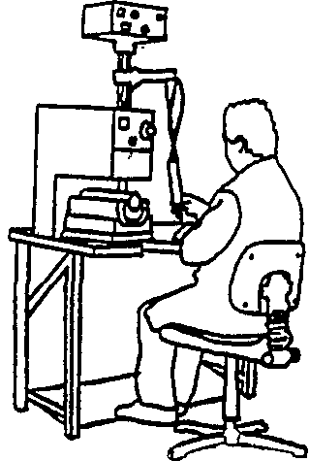
Рисунок 4 - Пример сидячего рабочего положения (позы)

6.3 Место для сидения. Измерения

Таблица 4 - Место для сидения (сиденье), пределы рабочей зоны для рук
Положение | Обозначение | Европей  ское значение | Пояснение измерений
 | A₁  A₂  Bi  B2  Ci  C2 | 505  730  480  1170  170  290  415 | Предпочтительная рабочая зона, высота  A₁ = h₁₃(P5) (от сидения до уровня плеч; с центром на высоте локтя)  Максимальная рабочая зона, высота  А₂ = h₁₂(Р5) + h₁₇ (от 50 мм ниже сиденья до высоты глаз)  Предпочтительная рабочая зона, ширина B₁ = t₂(P5) + a₂(P5), стороны площади определяются углом между плечами = 60°  Максимальная рабочая зона, ширина  B₂ = 2 t₃(P5) • sin 60° + a₂ (P5) (положение о движении тела может расширить эту зону, см. приложение B)  Предпочтительная рабочая зона, глубина C₁= t₂(P5) для работы без опоры = до t₂(P5) + 120 мм для работы с опорой  Максимальная рабочая зона, глубина C₂= b₂(P5) - 190 мм (фиксированное значение с учетом движения тела)  ПРИМЕЧАНИЕ. Измерения основаны на горизонтальной поверхности сиденья.
Примечание - Объяснение обозначений см. в приложении А.
ª Значение других регионов мира (например, Восточной Азии, Юго-Восточной Азии и Северной Америки) будет включено при наличии (см. раздел 5)

Таблица 5 - Сиденье, требования к пространству для ног и ступней
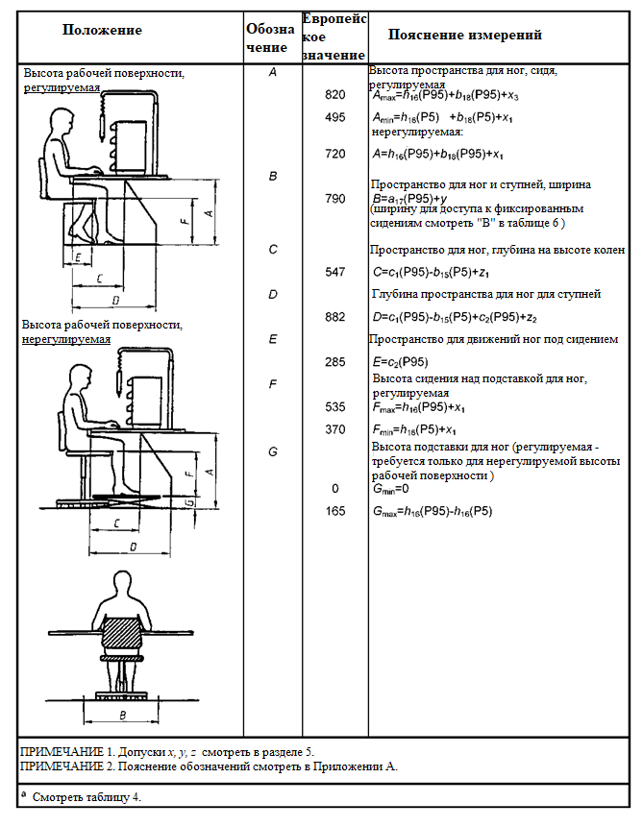
Примечание - Пояснение обозначений смотреть в Приложении А, ^{а} см. страницу 13.

7 Приподнятое сидение

По различным причинам (например, поддержание того же уровня глаз, что и у стоящих людей; техническим потребностям; различным требованиям к задачам) может возникнуть необходимость в использовании высокой рабочей поверхности, на которой можно работать как сидя, так и стоя.
Преимущества настоящих приподнятых положений сидя такие же, как и при сидении на обычном сиденье. Это также позволяет менять позу из положения сидя в положение стоя.
К недостаткам относятся:
- трудности с перемещением кресла по отношению к машине;
- риск падения при посадке или вставании с кресла;
- риск споткнуться об основание при прохождении кресла;
- трудности с принятием хорошего положения сидя.
Для обеспечения работы стоя предпочтительно предусмотреть средство для регулировки высоты основной рабочей зоны. Если это невозможно, могут быть предусмотрены средства для регулировки высоты пола. Там, где необходимо использовать рабочую зону фиксированной высоты, она должна быть установлена таким образом, чтобы вместить большую часть ожидаемого количества пользователей. При этом следует учитывать:
- требования к заданию, смотреть раздел 6.1 и таблица 8;
- возможность индивидуальной регулировки рабочей высоты (например, съемная и/или регулируемая платформа);
- ограничения по возможной рабочей высоте, накладываемые кругом задач.
Фиксированная рабочая высота и высота рабочей поверхности должны быть выбраны из соответствующих максимальных и минимальных рабочих высот, указанных в таблице 8. Затем эти высоты следует использовать для расчета требований к пространству, указанных в таблице 6.
Для получения подходящей сидячей позы необходимо предусмотреть регулируемое сиденье и достаточное пространство для ног под рабочей поверхностью. Кроме того, на оборудовании должна быть предусмотрена спроектированная подставка для ног. Диапазоны регулировки сиденья и подставки для ног должны быть, по крайней мере, такими же, как и при работе сидя (смотреть раздел 6).
Риск соскальзывания кресла при его использовании, залезании на него или слезании должен быть сведен к минимуму. Должна быть обеспечена опора пользователя при установке кресла.
Преимущества и недостатки случайного положения стоя те же, что и описанные в разделе 9. Для обеспечения неограниченного движения во время положения стоя рядом с рабочим местом должно быть предусмотрено место для незанятого стула.
Пределы рабочей зоны для рук указаны в таблице 4 для положения сидя. Положение стоя увеличивает максимальную рабочую площадь
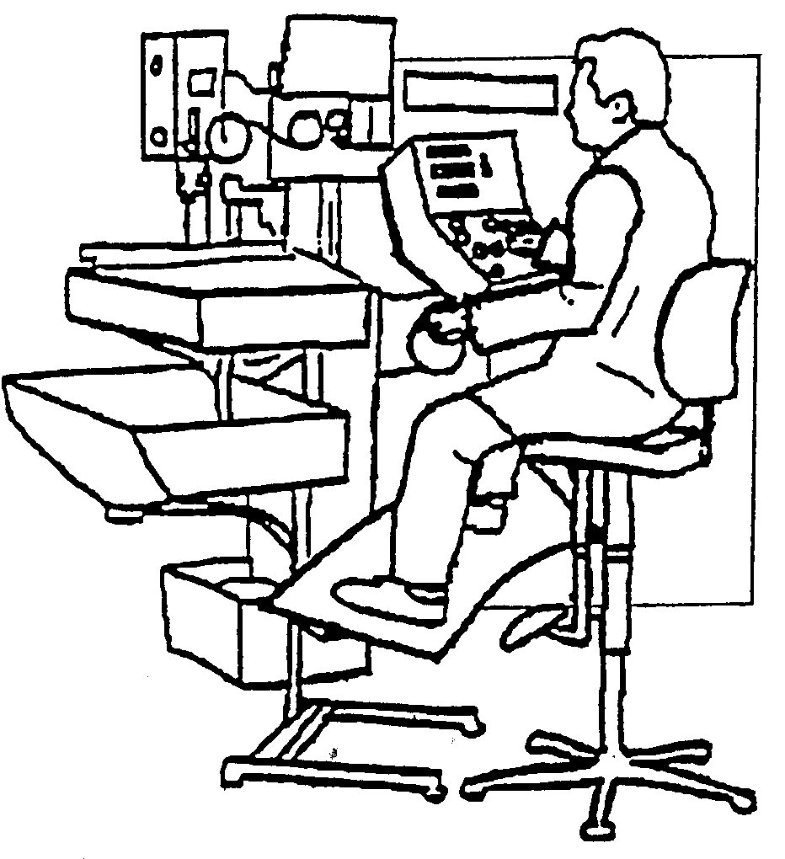
Рисунок 5 - Пример приподнятого сидения
7.1 Приподнятое сидение. Размеры

Таблица 6 - Приподнятое сиденье. Пространство для движений ног и ступней
Положение | Обозначение | Европейское значение  (мм)^{а} | Пояснение измерений
Высота рабочей поверхности нерегулируемая | A  B  C  D  E  F  G  H  K  W | 820  495  720  1094  547  882  285  905  745  535  210  375  1030  < 30  1060 | Высота пространства для ног, регулируемое сиденье:  A_{макс} =h₁₆(P95)+b₁₈(P95)+х₃  A_{мин}.=h₁₆(P5) +b₁₈(P5)+х₁  нерегулируемая:  A=h₁₆(P95)+b₁₈(P95)+x₁  Пространство для ног и ступней, ширина (для доступа к сиденью)  B=2C  Пространство для ног, глубина на высоте колен  C=c₁(P95)-b₁₅(P5)+z₁  Пространство для ног, глубина для ступней  D=c₁(P95)-b₁₅(P5)+c₂(P95)+z₂  Пространство для движений ног под сиденьем, в положении сидя  E=c₂(P95)  Высота сиденья (регулируемая)  F_{макс} = H-b₁₈ (P5)  F_{мин} =H-(b₁₈(P95)+x₃-x₁)  Высота подножки регулируемая:  G_{макс} = H - A_{мин}  G_{мин} = H-A_{макс}  нерегулируемая: (только совместно с регулируемой высотой рабочей поверхности)  G=h₁(P95)-h₁₁(P95)-h₁₆(P95)  Высота пространства для ног от пола  H=W-K  Толщина рабочей поверхности (рекомендованный максимум), смотреть раздел 6.1  Высота рабочей поверхности  W=0,5 (h₄(P95)+h₄(P5)), или: W = h₄ (P50)  Допуски x, y, z смотреть в разделе 5
Регулируемая высота рабочей поверхности  Примечание - Высота рабочей поверхности должна оптимально регулироваться от высоты локтя сидящего маленького человека до высоты локтя стоящего крупного человека, но это обычно невозможно на практике. На практике должен быть обеспечен диапазон регулировки не менее W_{регул} | W_{регул}  W | 265 | Диапазон регулировки высоты рабочей поверхности W_{регул}=h₄(P95)-h₄(P5)  Уровень, относительно которого должна быть обеспечена регулировка, следует выбирать в соответствии с требованиями задачи, смотреть таблицу 8. Регулировку подставки для ног в положении стоя смотреть в таблице 8.
Примечание - Пояснения обозначений смотреть в Приложении A.
ª смотреть страницу 13

8 Положения стоя с опорой

Сиденье для положения сидя/стоя должно быть предусмотрено только на рабочих местах, где невозможно использовать положение полностью сидя или комбинированное положение сидя и стоя. Лучше предоставить сиденье для положения сидя/стоя, чем требовать длительного положения стоя.
Преимущества использования сиденья для положения сидя/стоя включают в себя:
- поддерживает до 60% массы тела;
- легко перейти в положение стоя.
К недостаткам относятся:
- локализованное давление и ограничение кровообращения;
- ноги имеют тенденцию отекать через некоторое время;
- рабочие позы ограничены.
Если работа требует вытянутой руки, должно быть обеспечено достаточное пространство для коленей и ступней. Если места для коленей и ступней нет, расстояние досягаемости рук будет уменьшено по сравнению с расстоянием, доступным при обычном положении стоя.
Сиденье для положения сидя/стоя должно иметь седловидную форму или наклонную вперед чашу сиденья с относительно небольшой глубиной сиденья. Высота поверхности сиденья для положения сидя/стоя должна легко регулироваться. Сиденья маятникового типа для положения сидя и стоя не рекомендуются из соображений безопасности. Сиденье для положения сидя/стоя должно быть устойчивым, иметь небольшой вес и легко храниться, когда оно не используется.
Требования к пространству для ног и ступней приведены в таблице 7.
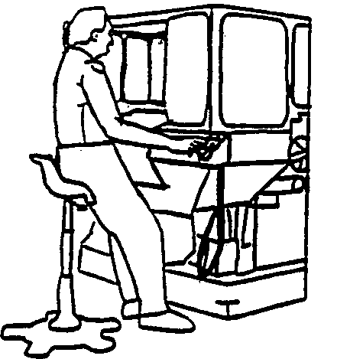
Рисунок 6 - Пример положения стоя с использованием сиденья для положения сидя/стоя

8.1 Положение стоя с опорой. Измерения

Таблица 7 - Положение стоя с сиденьем для положения сидя/стоя, требования к пространству для ног и ступней
Положение  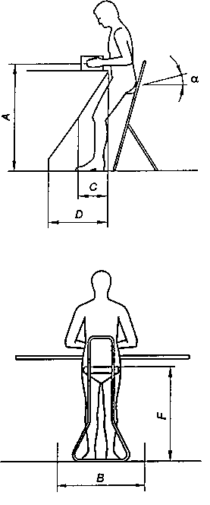
  Обозначение | Европейское значение (мм)ª | Пояснение измерений
  A |  | Рабочая высота  A= смотреть положение стоя в таблице 8: А, B, C
  B | 790 | Ширина пространства для ног B=a₁₇(P95)+y
  C | 285 | Глубина пространства для ног на высоте колен C=c₂(P95)
  D | 570 | Глубина пространства для ног на уровне лодыжекD=2c₂(P95)
  F | 840  630 | Высота сидения для позы сидя/стоя (регулируемая)  F_{макс}=0,9h₆(P95) +x₁  F_{мин}=0,9h₆(P5) +x1
  a |  | Угол наклона сиденья седлообразного сиденья α = от 0° до 15° для всех остальных сидений α ≈ 15°
   |  | Допуски x, y смотреть в разделе 5

Примечание - Пояснение обозначений смотреть в Приложении А, ^{а} см. страницу 13.

9 Положение стоя

Рабочие места в положении стоя следует проектировать только в том случае, если требования к задаче не позволяют оператору сидеть или использовать сиденье для положения сидя/стоя.
К преимуществам положения стоя относятся:
- допускает свободное передвижение человека;
- расширяет доступную рабочую зону;
- большие физические усилия могут быть приложены, когда ступни обеспечивают хорошую опору и используется вес тела.
К недостаткам относятся:
- статическая нагрузка на мышцы ног;
- педали управления неудобны в использовании;
- длительное положение стоя может вызвать боль в спине.
Размеры высоты в основном зависят от рабочих требований и численности пользователей. Высота рабочей поверхности должна быть регулируемой, по возможности, чтобы приспособиться к различным размерам тела людей, рабочим деталям различных размеров и особым требованиям к усилию. Регулировка должна быть простой, чтобы оператор мог изменять высоту рабочих поверхностей в соответствии с различными факторами (например, выполняемыми задачами, изменением положения). Если регулируемые рабочие поверхности не могут быть реализованы, следует использовать регулируемую платформу, чтобы поднять оператора на соответствующую рабочую высоту, но это менее целесообразно с точки зрения безопасности (например, при переходе с одного рабочего места на другое или при использовании сиденья для рабочего места сидя/стоя). При использовании регулируемой платформы она должна быть достаточно большой, чтобы оператор мог двигаться как при выполнении задачи, так и при непреднамеренных движениях, которые могут возникнуть, когда кто-то поскользнется и т. д. Особое внимание также необходимо уделить отделке поверхности, обзору краев и других аспектов безопасности.
Фиксированную высоту рабочей поверхности без регулируемой платформы следует выбирать только в том случае, если рабочее место всегда занято одним и тем же оператором и при одинаковых размерах рабочих деталей (заготовок) или когда оно используется нечасто и в течение коротких промежутков времени.
Требования к рабочей высоте и свободному пространству для ног приведены в таблице 8.
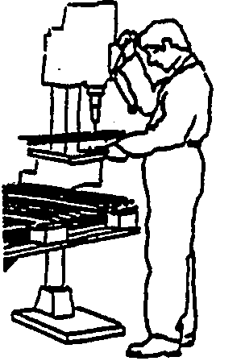
Рисунок 7 - Пример положения стоя на рабочем месте

9.1 Положение стоя. Измерения

Таблица 8 - Положение стоя, рабочая высота и требования к свободному пространству для ног
Положение | Обозначение | Европейское значение (мм)ª | Пояснение измерений
Рабочая высота для высоких визуальных и/или точных требований | A | 1584  1053  от 1315  до 1554 | Рабочая высота регулируемая  A_{макс} = 1,3h₄(P95) + х_{i}  A_{мин} = 1,1h₄(P5) + хi  Нерегулируемая  A=k • h₄(P95)  коэффициент k изменяется от 1,1 до 1,3 в соответствии с визуальными требованиями (1,1< k< 1,3)
Рабочая высота для средних требований к зрению, средняя точность | B | 1225  960  1195 | Рабочая высота регулируемая  B_{макс} = h₄(P95) + х₁  B_{мин} = h₄(P5) + х₁  нерегулируемая B = h₄(P95)
 | C  D | 1105  867  1075  226+G | Рабочая высота регулируемая C_{макс} = 0,9h₄(P95) + X_{i} C_{мин} = 0,9ft₄(P5) + Xi  нерегулируемая  C = 0,9h₄(P95)  Пространство для ног, высота  D = h₈(P95) + x₂ + G (по необходимости)
Рабочая высота, обеспечивающая свободу движений рук и работу с тяжелыми предметами при низких требованиях к зрению  _ | E  G | 210  265  0 | Пространство для ног, глубина  E = 0,74c₂(P95)  Высота платформы (регулируемая) где рабочая высота не регулируемая  G_{макс} = h₄(P95) - h₄(P5)  G_{мин} = 0
 |  |  | Допуски x смотреть в разделе 5
Примечание - Пояснение обозначений смотреть в приложении А
ª смотреть страницу 13

Приложение А
(обязательное)

Антропометрические данные

А.1 Европейские данные
В таблице А.1 приведены размеры человеческого тела, необходимые для расчета размеров рабочих мест с учетом известного диапазона размеров тела в Европе. Данные основаны на информации антропометрических обследований, репрезентативных для групп населения в Европе, насчитывающих не менее трех миллионов человек. Учитываются как мужчины, так и женщины. Данные основаны на текущей информации.
Таблица А.1 содержит соответствующее определение и соответствующее ему значение для антропометрических измерений, используемых в настоящем стандарте. По возможности используются определения, используемые в ISO 7250. Колонка «Значение P5 мм» содержит значения 5-го процентиля для соответствующих антропометрических измерений. Столбец «Значение P95 мм» содержит значения 95-го процентиля для соответствующих антропометрических измерений.
Таблица A.1 - Обозначения, пояснения и европейские данные для измерений P5 и P95, используемые в настоящем стандарте
Обозначение | Пояснение | Значение P5 мм | Значение P95 мм | Определение смотреть | Использование смотреть
a₂ | Ширина плеча (двуакромиальная) | 310 | 430 | ISO 7250: 1996, 4.2.8 | таблица 4
a₁₇ | Ширина бедер, сидя |  | 440 | ISO  7250: 1996  4.2.11 | таблицы 5 и 7
b₂ | Досягаемость захвата; досягаемость вперед | 605 |  | ISO  7250: 1996  4.4.2 | таблица 4
b₁₅ | Глубины зоны ягодиц-живота в положении сидя | 190 |  | ISO  7250: 1996  4.2.17 | таблицы 5 и 6
b₁₈ | наибольший диаметр бедра (в положении сидя) | 125 | 185 | ISO  7250: 1996  4.2.13 | таблицы 5 и 6
C₁ | Длина бедра сидя |  | 687 | ISO  7250: 1996  4.4.7 | таблицы 5 и 6
C₂ | Длина ступни |  | 285 | ISO  7250: 1996  4.3.7 | таблицы 5, 6, 7 и 8
d₁ | Диаметр плечевого звена, фиксированное значение | 121 | 121 | ISO 15534-3 | t2 основана на этой
h₁ | Рост (высота тела) |  | 1881 | ISO  7250: 1996  4.1.2 | таблица 6
h₄ | Высота локтя | 930 | 1195 | ISO  7250: 1996  4.1.5 | таблицы 6 и 8
(продолжение далее)

Таблица A.1 (заключение)
Обозначение | Пояснение | Значение P5 мм | Значение P95 мм | Определение смотреть | Использование смотреть
h₆ | Высота промежности | 665 | 900 | ISO 7250: 1996 4.1.7 | таблица 7
h₈ | Высота щиколотки, фиксированное значение | 96 | 96 | ISO 15534-3 | таблица 8
h₁₁ | Высота сидя (прямо) | 790 | 1000 | ISO 7250: 1996 4.2.1 | рисунок 6
h₁₂ | Высота глаз, сидя | 680 | 870 | ISO 7250: 1996 4.2.2 | таблица 4
h₁₃ | Высота плеч (над сиденьем), в положении сидя | 505 |  | ISO 7250: 1996 4.2.4 | таблица 4
h₁₆ | Длина голени (подколенная высота) | 340 | 505 | ISO 7250: 1996 4.2.12 | таблицы 5 и 6
h₁₇ | Высота кулака ниже поверхности сиденья, сидя - фиксированное значение | 50 | 50 | - | таблица 4
t₂ | Досягаемость предплечья, длина захвата локтя минус диаметр плеча | 170 |  | ISO 7250: 1996 4.4.3  ISO 15534-3 | таблица 4
t₃ | Вытягивание руки в сторону | 495 |  | ISO 15534-3 | таблица 4

А.2 Данные по другим регионам

Таблица А.2 предназначена для включения антропометрических данных из других регионов (см. раздел 5).

Таблица A.2 - Обозначения, пояснения и данные из других регионов для измерений P5 и P95 используются в настоящем стандарте
Обозначение | Пояснение | Значение P5 мм | Значение P95 мм | Определение смотреть | Использование смотреть
a₂ | Ширина плеча (двуакромиальная |  |  | ISO  7250: 1996  4.2.8 | таблица 4
a₁₇ | Ширина бедер, сидя |  |  | ISO  7250: 1996  4.2.11 | таблицы 5 и 7
b₂ | Досягаемость захвата; досягаемость вперед |  |  | ISO  7250: 1996  4.4.2 | таблица 4
b₁₅ | Глубина зоны ягодиц-живота в положении сидя |  |  | ISO  7250: 1996  4.2.17 | таблицы 5 и 6
b₁₈ | наибольший диаметр бедра (в положении сидя |  |  | ISO  7250: 1996  4.2.13 | таблицы 5 и 6
C₁ | Длина бедра сидя |  |  | ISO  7250: 1996  4.4.7 | таблицы 5 и 6
C₂ | Длина ступни |  |  | ISO  7250: 1996  4.3.7 | таблицы 5, 6, 7 и 8
d₁ | Диаметр плечевого звена, фиксированное значение |  |  | ISO 15534-3 | t₂ основа-на на этой
h₁ | Рост (высота тела) |  |  | ISO  7250: 1996  4.1.2 | таблица 6
h₄ | Высота локтя |  |  | ISO  7250: 1996  4.1.5 | таблицы 6 и 8
h₆ | Высота промежности |  |  | ISO 7250: 1996 4.1.7 | таблица 7
h₈ | Высота щиколотки, фиксированное значение |  |  | ISO 15534-3 | таблица 8
h₁₁ | Высота сидя (прямо) |  |  | ISO 7250: 1996 4.2.1 | рисунок 6
h₁₂ | Высота глаз, сидя |  |  | ISO 7250: 1996 4.2.2 | таблица 4
h₁₃ | Высота плеч (над сиденьем), в положении сидя |  |  | ISO 7250: 1996 4.2.4 | таблица 4
h₁₆ | Длина голени (подколенная высота) |  |  | ISO 7250: 1996 4.2.12 | таблицы 5 и 6
h₁₇ | Высота кулака ниже поверхности сиденья, сидя - фиксированное значение |  |  | - | таблица 4
t₂ | Досягаемость предплечья, длина захвата локтя минус диаметр плеча |  |  | ISO 7250: 1996 4.4.3  ISO 15534-3 | таблица 4
t₃ | Вытягивание руки в сторону |  |  | ISO 15534-3 | таблица 4

Приложение В
(информационное)

Динамика тела

Визуальные требования задачи часто определяют позы тела, которые необходимо принять. Дизайн рабочей зоны должен учитывать следующие факторы:
- углы обзора;
- расстояния просмотра;
- легкость визуального различения;
- продолжительность и частота выполнения задания;
- любые специальные ограничения группы пользователей, например, ношение очков или защитных очков.
Если рабочая зона, на которой нужно сосредоточиться, находится немного в стороне, люди склонны поворачивать голову, чтобы увидеть. Если зона обзора смещена немного в сторону, люди предпочитают поворачиваться всем телом. В этой ситуации должно быть предусмотрено пространство, чтобы ноги и ступни следовали за туловищем при его повороте.
Если рабочая зона для рук смещена в одну сторону, люди обычно поворачиваются всем телом, чтобы дотянуться до этой области. Для таких ситуаций должно быть предусмотрено место, чтобы ноги и стопы могли следовать за туловищем при его повороте.
Если время от времени возникает необходимость работать за пределами нормальной досягаемости рук, рабочее место должно позволять телу наклоняться вперед или в сторону.
Рекомендуется использовать ISO 11226 и prEN 1005-4 для оценки выбранных поз и движений.
На рисунке В.1 показано пространство, необходимое как для человека P5, так и для человека P95 при использовании фиксированной высоты поверхности сиденья. Необходимость регулируемой высоты рабочей поверхности и/или высоты сиденья с регулируемой подставкой для ног очевидна.
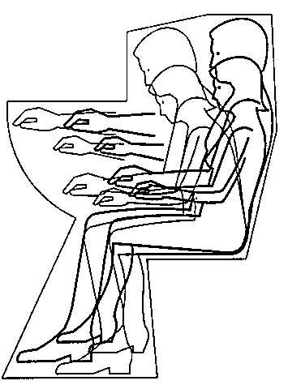
Рисунок В.1 - Иллюстрация дополнительного пространства для движений тела в сидячем положении, необходимого для людей 5-го и 95-го процентилей

900 - 1100
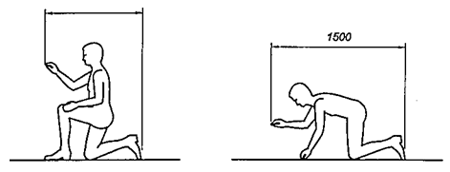

Положение на коленях

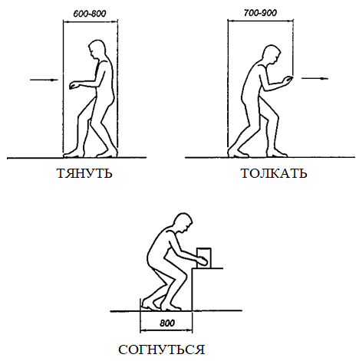

Рисунок В.2 - Свободное пространство для некоторых рабочих положений (в мм)
На рисунке В.2 представлена информация о требованиях к дополнительному пространству для различных динамических положений тела, которые могут использоваться при нормальной эксплуатации и техническом обслуживании с умеренными требованиями к усилию.

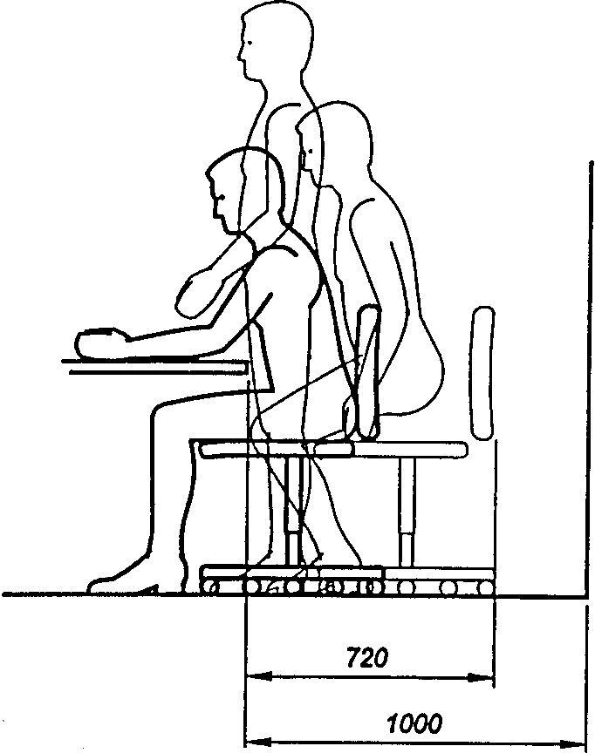

Рисунок В.3 - Иллюстрация дополнительного пространства, необходимого для того, чтобы сидя на стуле передвигаться перед рабочим местом
При посадке или покидании сиденья требуется дополнительное пространство, чтобы оператор мог стоять. На рисунке В.3 представлена информация о размерах такого пространства. 720 мм - это минимальный размер, основанный на исследованиях динамики тела. Расстояние в 1000 мм основано на действующих в некоторых европейских странах правилах минимального свободного пространства для движения тела перед машиной.
Данные на рисунках B.2 и B.3 оцениваются на основе известных практических применений, они не связаны напрямую с размерами пользователей P95. Везде, по возможности, следует предусмотреть более просторные помещения.

Библиография

EN 614-1 Безопасность машин и механизмов. Эргономические принципы проектирования. Часть 1. Терминология и общие принципы
EN 614-2 Безопасность машин. Эргономические принципы проектирования. Часть 2. Взаимосвязь между конструкцией машин и рабочими задачами
prEN 1005-2 Безопасность машин. Физические характеристики человека. Часть 2. Ручное управление машинами и частями компонентов машин
prEN 1005-3 Безопасность машин. Физические характеристики человека. Часть 3. Рекомендуемые предельные значения усилий для функционирования машин
prEN 1005-4 Безопасность машин. Физические характеристики человека. Часть 4. Оценка рабочего состояния и движений относительно машин и механизмов
ISO 9241-5 Эргономические требования, связанные с использованием видеотерминалов для учрежденческих работ. Часть 5. Требования к расположению автоматизированного рабочего места и позам человека
ISO 9355-2 Эргономические требования к конструкции дисплеев и органов управления. Часть 2. Дисплеи
ISO 11226 Эргономика. Оценка статистических рабочих поз.
ISO 15534-1 Эргономическое проектирование для безопасности машин и механизмов. Часть 1. Принципы определения размеров проемов для доступа в машину всего тела
ISO 15534-2 Эргономическое проектирование для безопасности машин и механизмов. Часть 2. Принципы определения размеров отверстий, необходимых для доступа

МКС 13.110, 13.180 (IDT)

Ключевые слова: процесс валидации, принципы валидации, план валидации, блок-схема функции, валидация функций безопасности, валидация на соответствие категорий, валидация требований окружающей среды

МКС 13.110, 13.180 (IDT)
Ключевые слова: процесс валидации, принципы валидации, план валидации, блок-схема функции, валидация функций безопасности, валидация на соответствие категорий, валидация требований окружающей среды

РАЗРАБОТЧИК:
Республиканское государственное предприятие на праве хозяйственного ведения «Казахстанский институт стандартизации и метрологии» Комитета технического регулирования и метрологии Министерства торговли и интеграции Республики Казахстан

Заместитель Генерального директора РГП на ПХВ «Казахстанский институт  стандартизации и метрологии» |  | А. Шамбетова
Руководитель Департамента  разработки НТД |  | А. Сопбеков
Главный специалист Департамента разработки НТД |  | С. Кайликперова

